 | Actividades  VIERNES 28 AGOSTO | Lenguaje y comunicación
 | Actividades  VIERNES 28 AGOSTO | 6ºB
 | Actividades  VIERNES 28 AGOSTO | Prof. Francesca Flores

OBJ: Conocer la portada del nuevo libro de lectura complementaria.

Lee atentamente todos los datos de la portada del libro Socorro“12 cuentos para caerse de miedo”. Y responde en tu cuaderno las siguientes preguntas.
Recuerda los pasos para responder de manera escrita (clase el lunes 24)

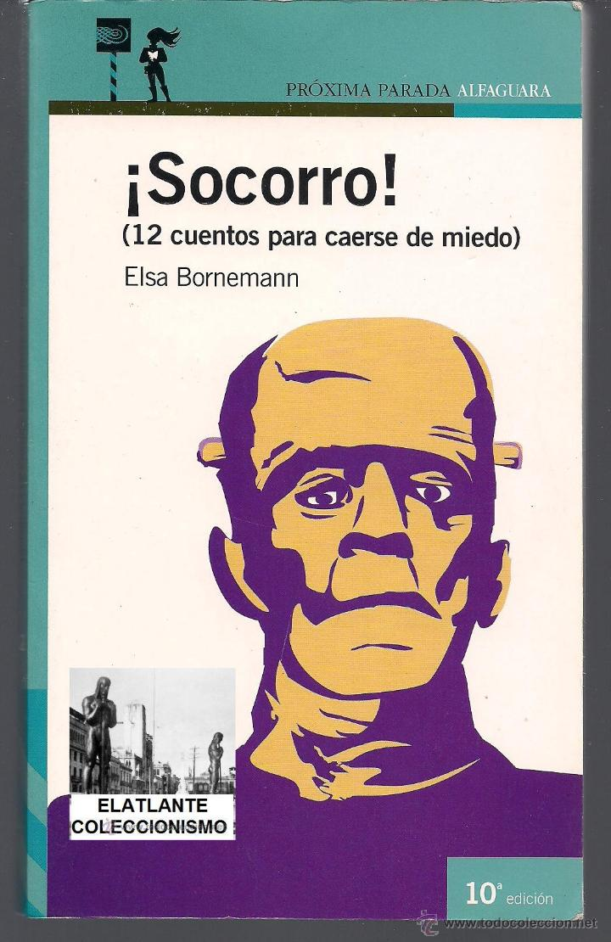

1- ¿Cuál es tu impresión de la portada?

2- ¿Cuál es el nombre del creador /a de ésta obra?

3- Por último, lee el primer capitulo del libro ¡socorro! “12 cuentos para caerse de miedo”

4- Recuerda enviar tu actividad del día lunes 24 de agosto.

Fecha de evaluación del lectura complementaria: 10 de septiembre.

